Министерство науки и высшего образования Российской Федерации
Федеральное государственное бюджетное образовательное учреждение высшего образования
«Тихоокеанский государственный университет»

Высшая школа кибернетики и цифровых технологий

ОТЧЕТ ПО ИНДИВИДУАЛЬНОМУ ЗАДАНИЮ
ПО КУРСУ «ПРОГРАММНАЯ ИНЖЕНЕРИЯ»

«Документирование кода»

Выполнил: студент 2 курса группы ПО(б) – 31
Магонов Александр Александрович
Проверила: ассистент ВШ КЦТ
Балабасова Алиса Дмитриевна

Хабаровск 2025 г.
Цель работы: освоить работу с инструментами автоматической генерации документации (Doxygen).
Ход работы:

Сам проект:
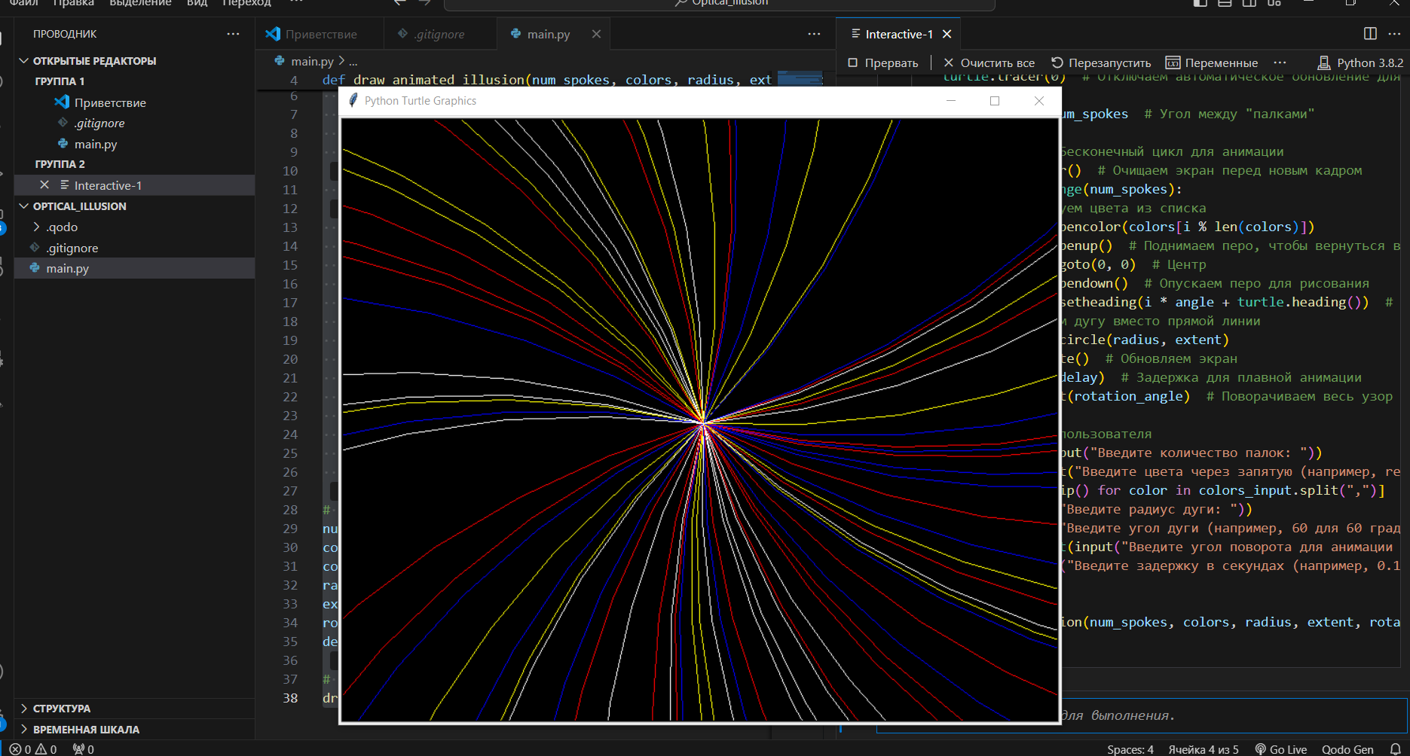
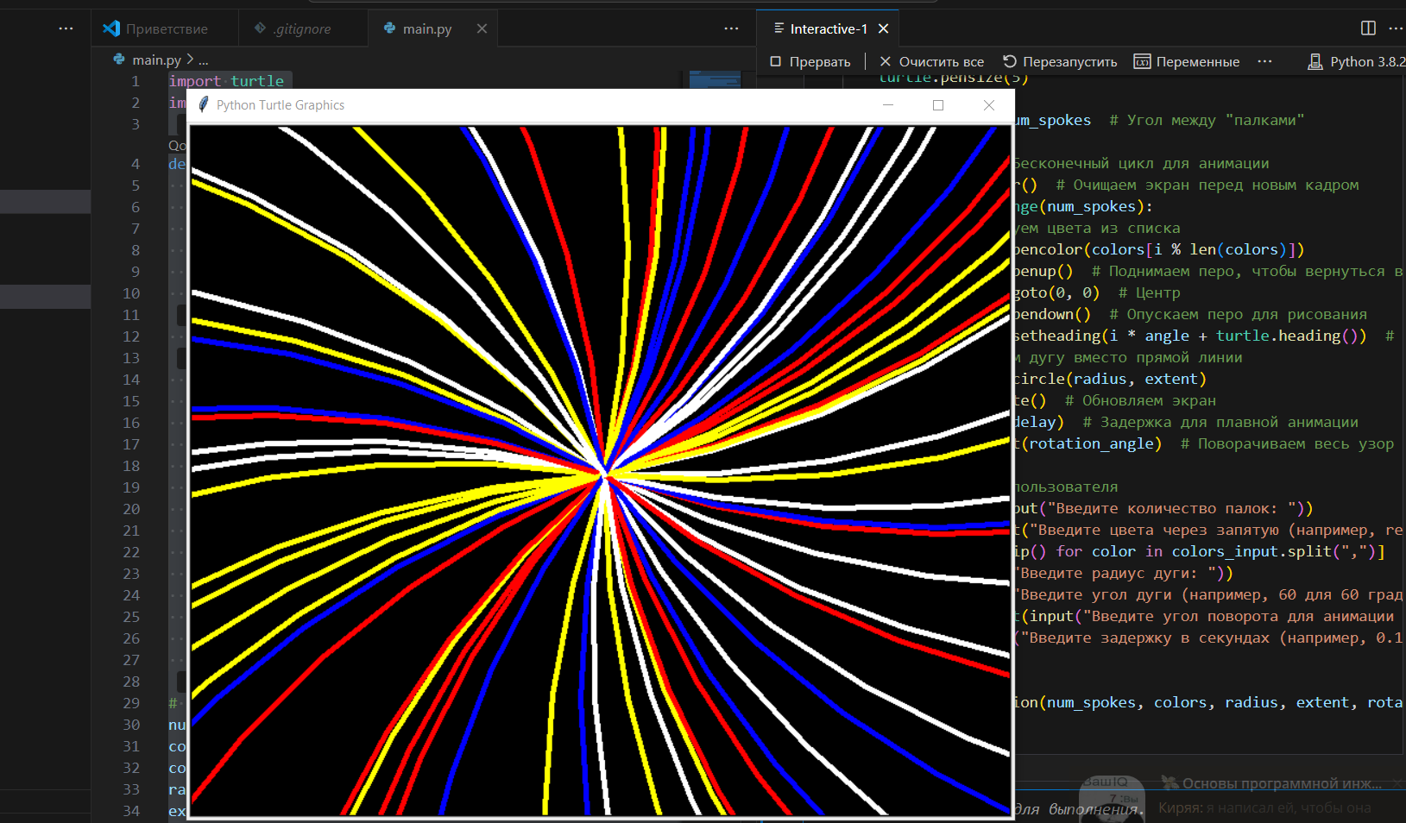

- Задание. Добавить комментарии в код по стандарту Doxygen.
Воспользуемся официальной документацией с сайта https://www.doxygen.nl/manual/docblocks.html и добавим комментарии в код проекта:
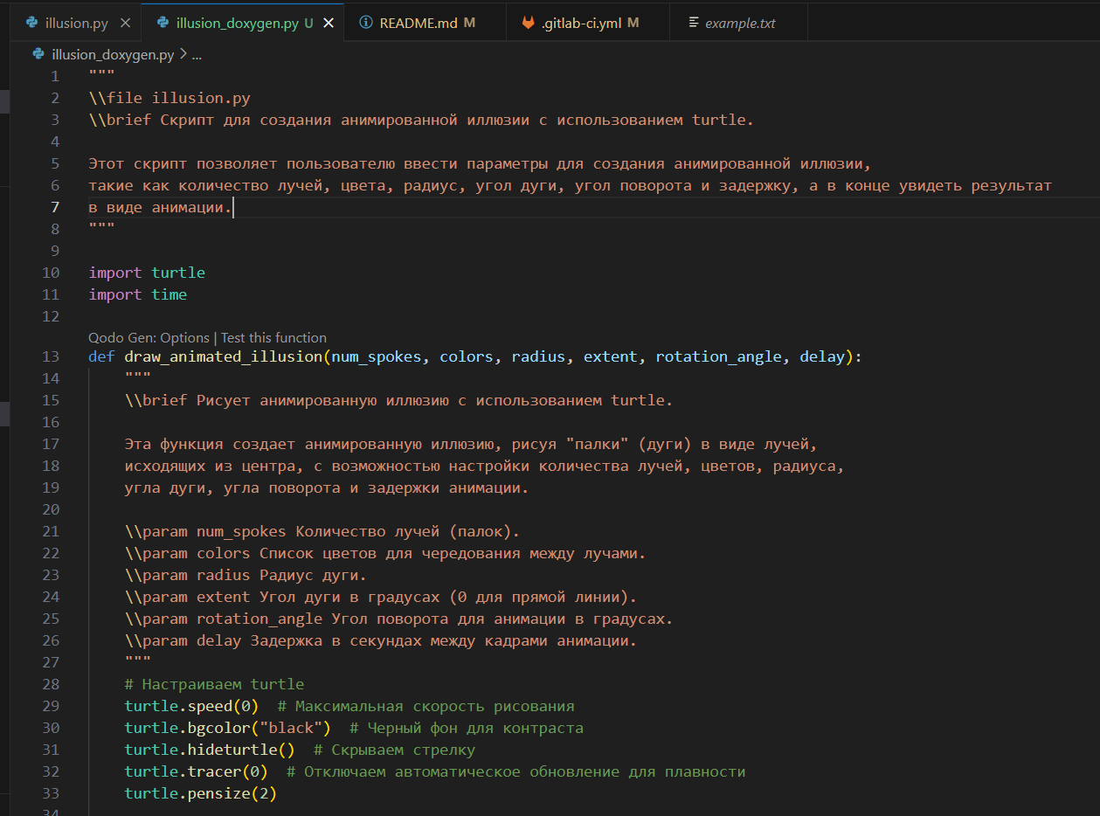
- Задание. Сгенерировать HTML-документацию.
Создаём Doxygen file
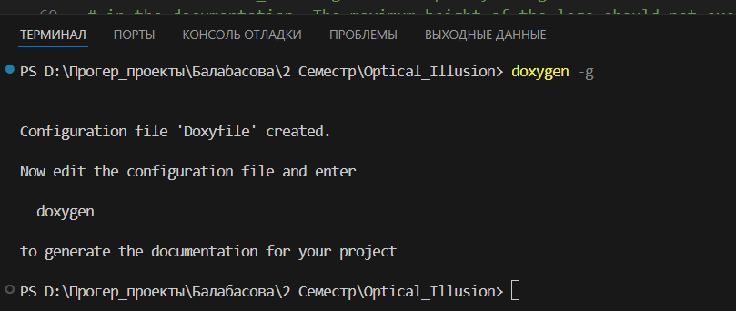
Далее настроим Doxyfile (пути в нём и разрешения):
EXTRACT_ALL = YES
OPTIMIZE_OUTPUT_FOR_C = NO
INPUT = .
RECURSIVE = YES
GENERATE_HTML = YES
OUTPUT_DIRECTORY = docs

А затем прописать команду для генерации html-документации из файлов, что есть в нашей папке с проектом:
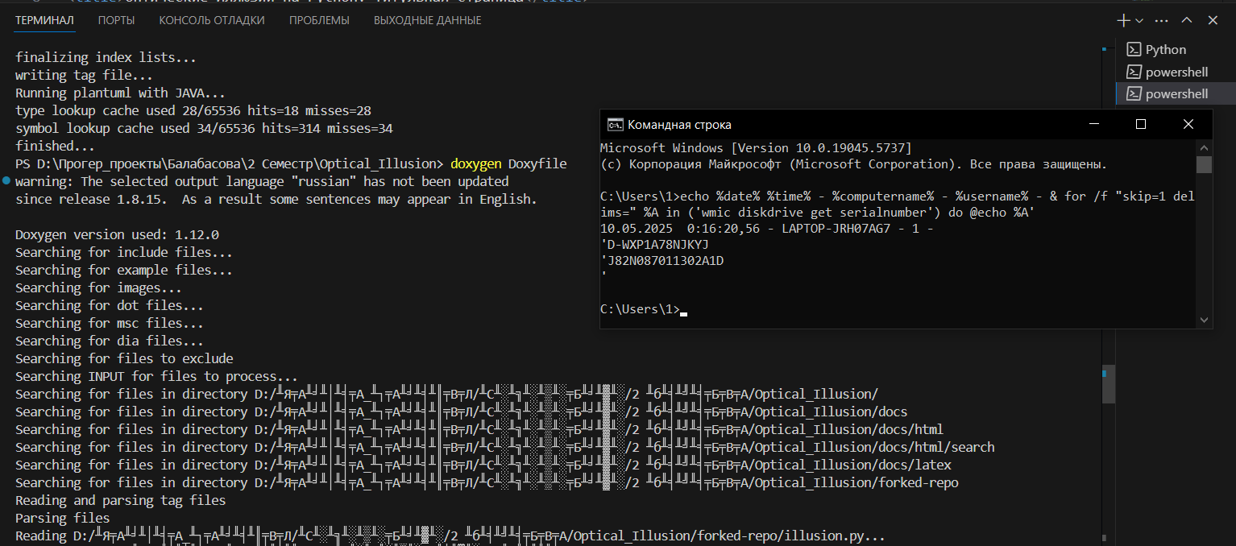
Готовая документация:
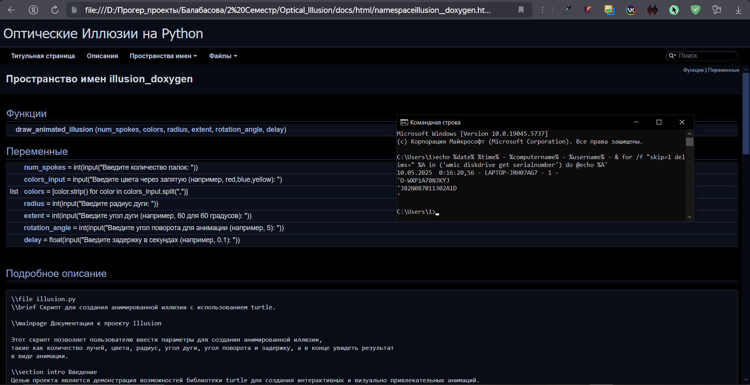
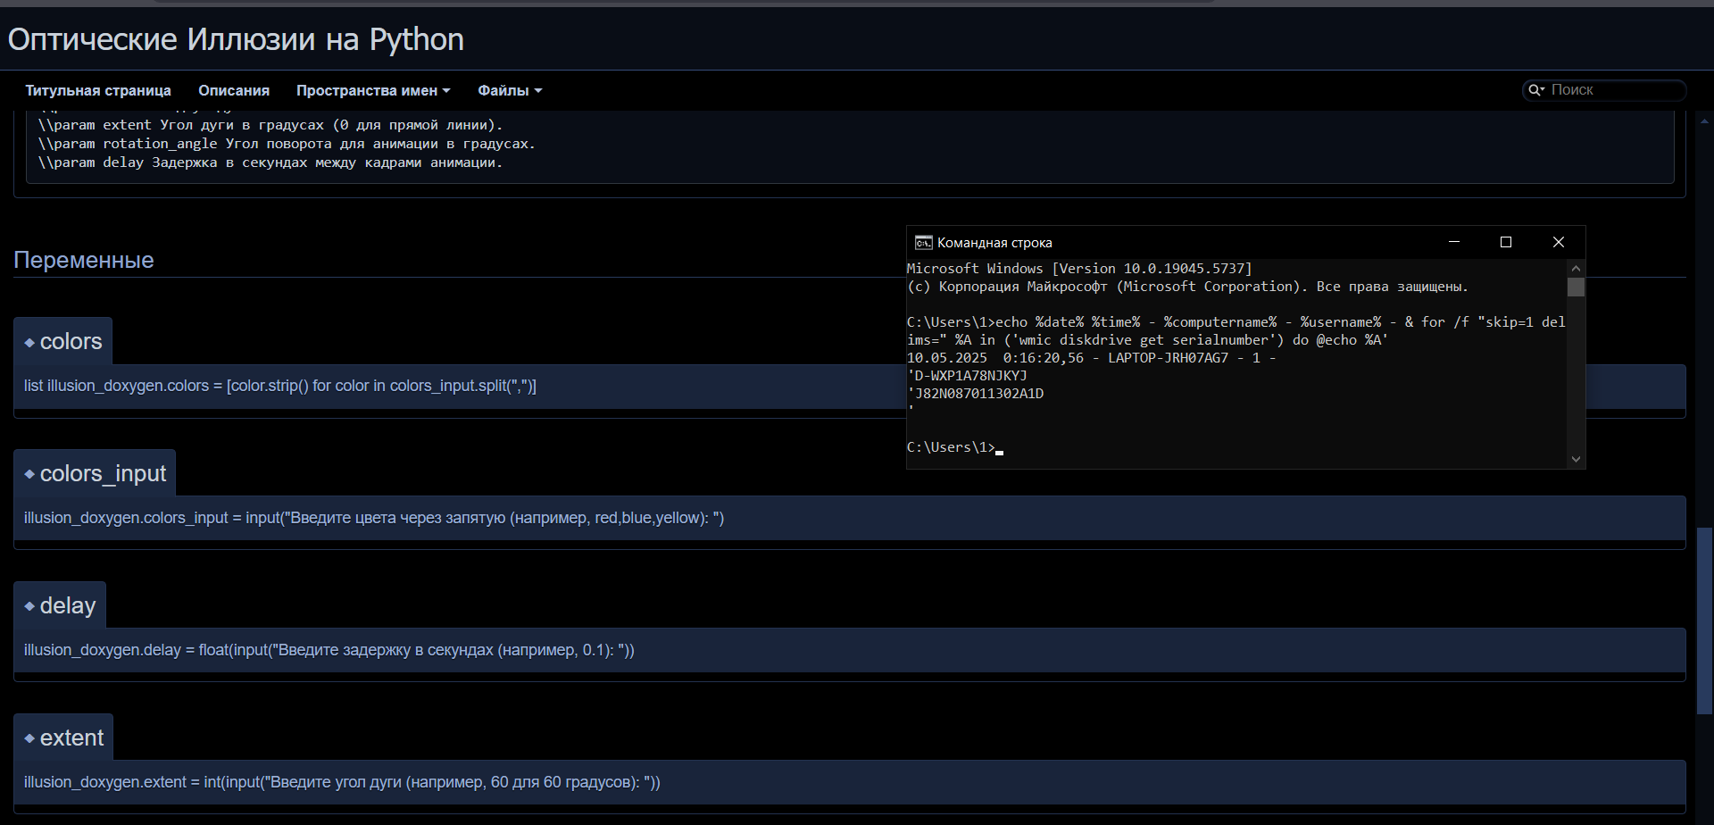

- Задание. Настроить автоматическое обновление документации при коммите.

Выгружаем наш Doxyfile и новый код проекта (с комментариями) в наш репозиторий.
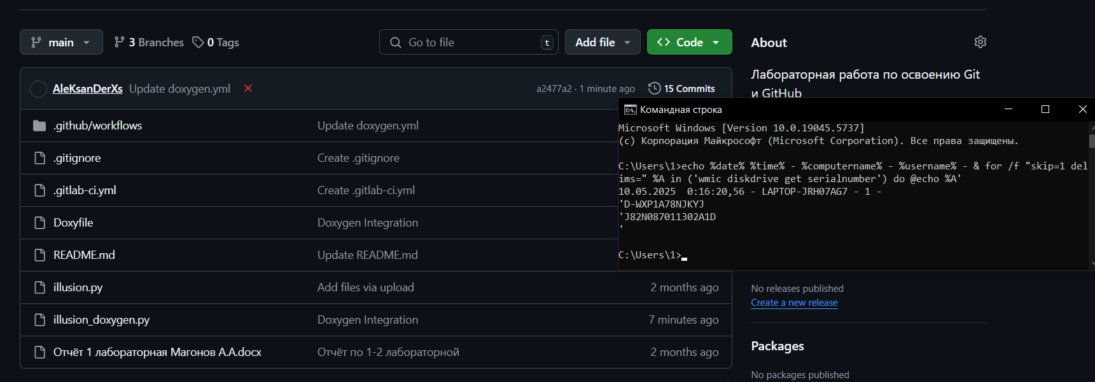

Далее создадим yml файл для автоматической генерации html документации при коммитах в репозитории:
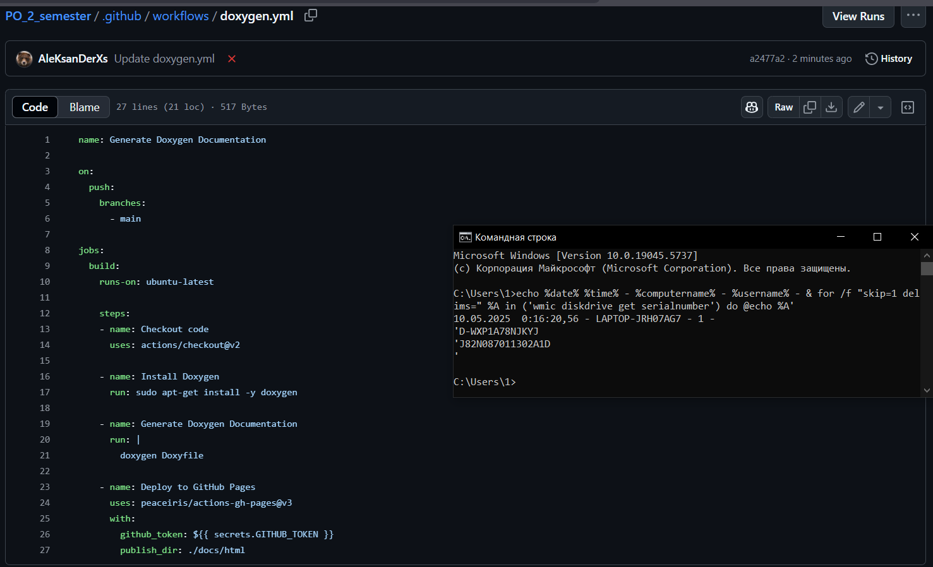

И теперь создастся ветка gh-pages, в которую будет копироваться всё содержимое сгенерированной документации.
Настроим её отображение в настройках:
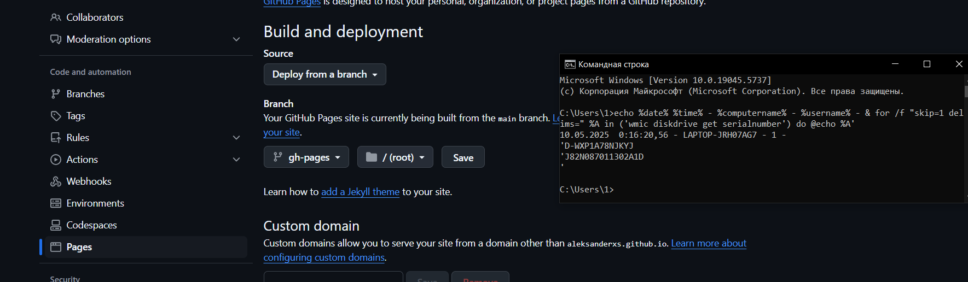
Теперь документация автоматически обновляется и доступна по ссылке: https://aleksanderxs.github.io/PO_2_semester/pages.html

